**20250523| 中一班**

Daily life

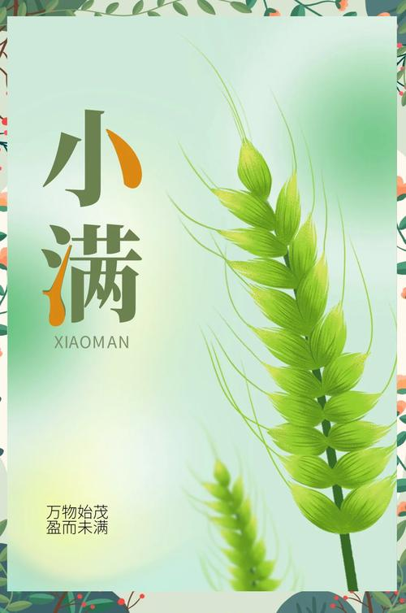

**「来园情况」**

今日星期五，2位幼儿请假，张路翔和张予安。

**「集体活动」**

数学《图形身份证》这是一节感知图形基本特征的数学活动。特征是一个[客体](https://baike.so.com/doc/6909348-7131205.html" \t "https://baike.so.com/doc/_blank)或一组客体[特性](https://baike.so.com/doc/4304602-4508416.html" \t "https://baike.so.com/doc/_blank)的抽象结果，用来描述概念。图形特征主要包括形状、颜色、大小等，本次活动通过给图形做身份证的游戏形式让幼儿在观察和比较中，发现其特征，并能用相应的符号标记来记录。

|  |  |  |
| --- | --- | --- |
| **IMG_1170** | **IMG_1171** | **IMG_1172** |
| **IMG_1173** | **IMG_1174** | **IMG_1175** |
| **IMG_1176** | **IMG_1177** | **IMG_1178** |
| **IMG_1179** | **IMG_1181** | **IMG_1182** |

**「午餐活动」**

今天中午我们吃的是：糙米饭、五彩虾仁、蒜泥空心菜和老黄瓜豆瓣汤。

|  |  |
| --- | --- |
| **IMG_1030** | **IMG_1031** |
| **IMG_1032IMG_1032** | **IMG_1033** |